МИНИСТЕРСТВО НАУКИ И ВЫСШЕГО ОБРАЗОВАНИЯ РОССИЙСКОЙ ФЕДЕРАЦИИ

ФЕДЕРАЛЬНОЕ ГОСУДАРСТВЕННОЕ АВТОНОМНОЕ ОБРАЗОВАТЕЛЬНОЕ УЧРЕЖДЕНИЕ ВЫСШЕГО ОБРАЗОВАНИЯ

«Санкт-Петербургский национальный исследовательский университет информационных технологий, механики и оптики»

Мегафакультет трансляционных информационных технологий

Факультет информационных технологий и программирования

**Лабораторная работа №6. Работа с плагинами**

**По дисциплине «Инструментальные средства разработки ПО»**

Выполнил студент группы №М3211

Пинчук Елизавета Александровна

Проверил:

Прядкин Александр Олегович

*САНКТ-ПЕТЕРБУРГ*

*2023*

**Ход работы**

**Для поддержки тестов на ubuntu и windows используется matrix (определение набора вариантов для выполнения задачи)**

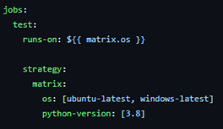

**Установка python**

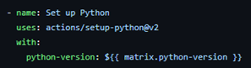

**Обновление pip и установка requirements**



**Запуск unit тестов начинающихся с префикса tests**



**Полный код main.yml**

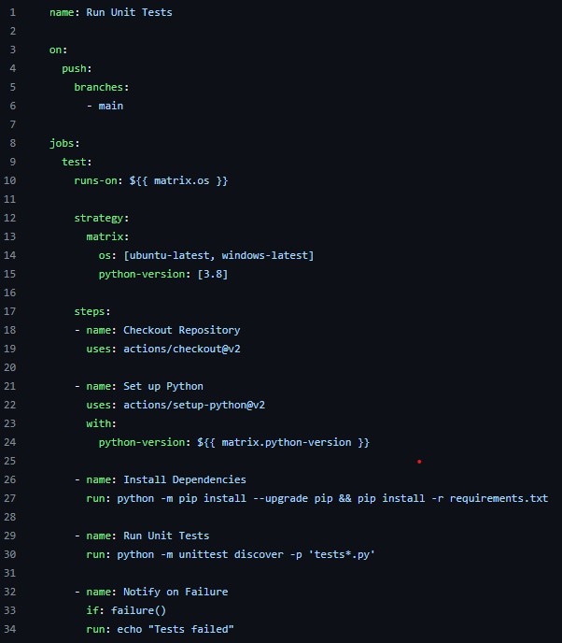

**Результат работы**

